招贤矿业冲击地压预测预报及效果检验日报表
- 震源分布
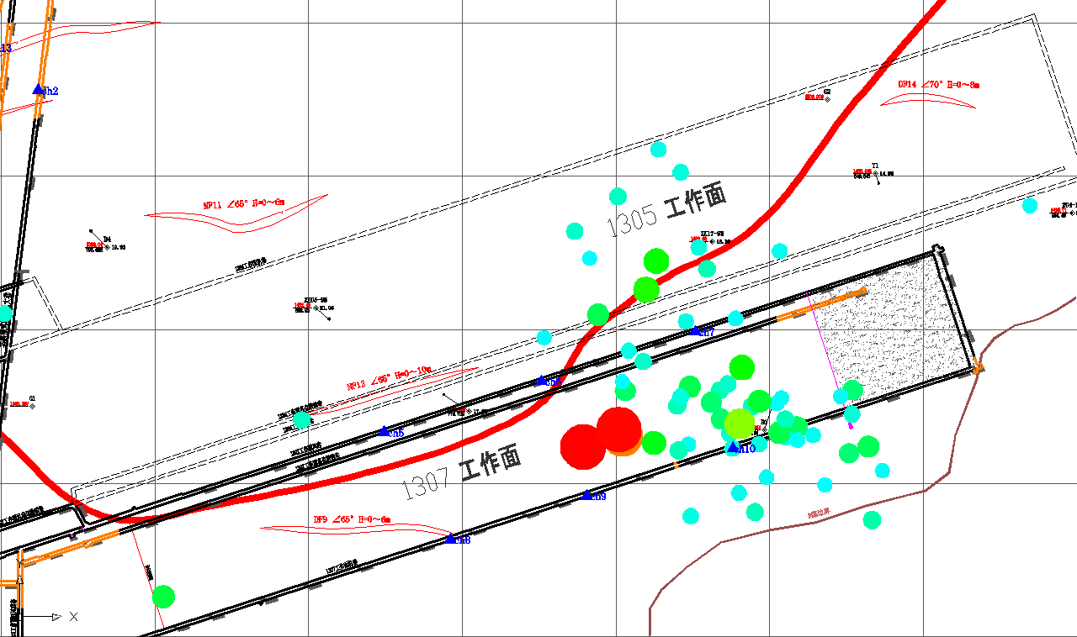
- 微震事件频次、总能量、能量频次分布及频次累加
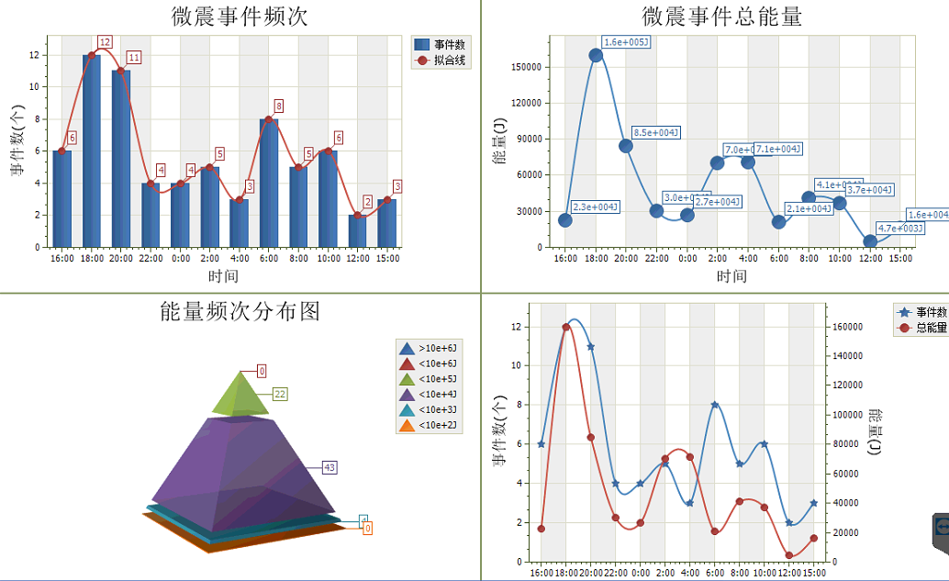

三、震源分析
今日微震监测数据值所取时间段为1月23日15:00分至1月24日15：00分，一采区范围内共监测到69次有效事件，较昨日监测事件数量减少11次，单个事件最大能量5.42E+04J，地点位于1307工作面回采前方250m回采范围内，震源高度+950m，事件时间为1月23日17:03:14。
1307工作面监测到有效事件59次，比昨日事件数量减少5次，工作面总能量值为5.25+05J，工作面最大能量即为当日一采区最大能量。

四、KJ550-2应力在线监测情况
1307工作面风巷 | 应力计编号 | 第九组 |  | 第十组 |  |  | 第一组 |  | 第二组 |  | 第三组
1307工作面风巷 | 应力计编号 | 17 | 18 | 19 |  | 20 | 1 | 2 | 3 | 4 | 5 | 6
1307工作面风巷 | 距工作面距离（m） | 9.4 | 11.8 | 36.3 |  | 38.2 | 63.2 | 64.2 | 89.2 | 90.8 | 115.8 | 117.3
1307工作面风巷 | 最大应力（Mpa） | 5.66 | 2.51 | 6.64 |  | 3.84 | 3.58 | 5.16 | 3.30 | 5.05 | 3.44 | 4.58
1307工作面风巷 | 应力计编号 | 第四组 |  | 第五组 |  |  | 第六组 |  | 第七组 |  | 第八组
1307工作面风巷 | 应力计编号 | 8 | 7 | 9 | 10 |  | 11 | 12 | 13 | 14 | 16 | 15
1307工作面风巷 | 距工作面距离（m） | 142.3 | 143.3 | 168.3 | 170.0 |  | 195 | 196 | 221.5 | 222.7 | 247.7 | 249.2
1307工作面风巷 | 最大应力（Mpa） | 3.86 | 3.55 | 3.18 | 3.13 |  | 3.44 | 3.07 | 3.40 | 3.86 | 4.62 | 3.98
1307工作面风巷 | 预警情况 | 应力监测无预警，附近无明显动压显现，无冲击危险。
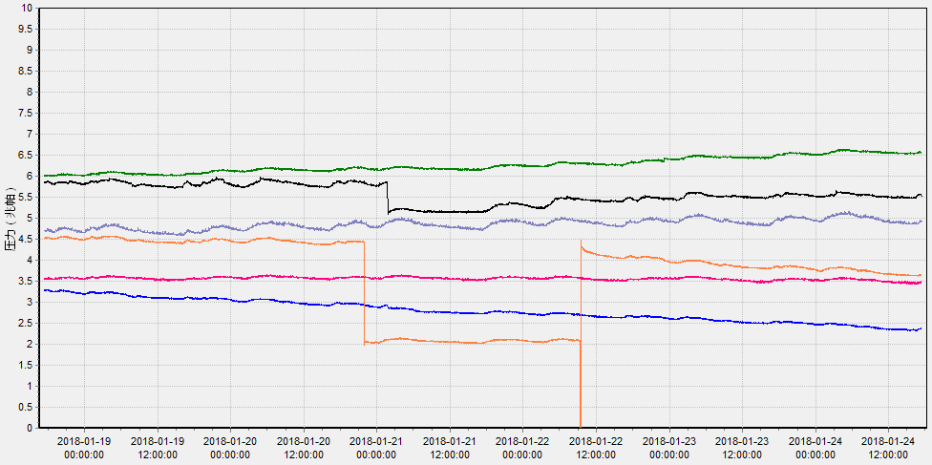

五、钻屑量评价
 | 1307工作面机巷 |  | 1304工作面机巷
 | 2～6m | 7～10m | 2～6m | 7～10m
临界值（kg/m） | 3.05 | 4.33 | 3.01 | 4.08
实测值Max（kg/m） | 2.8 | 3.1 | 2.1 | 2.2
施工现场情况 | 现场无吸钻、卡钻及明显动力显现 |  | 现场无吸钻、卡钻及明显动力显现
六、多参量综合预警
项目 | 微震监测 | 应力在线监测 | 钻屑监测 | 现场情况 | 综合预警情况
1307工作面 | 无冲击危险 | 无冲击危险 | 出现吸钻 | 无动压显现 | 无冲击危险
七、建议及要求
1、1307工作面已回采255m，回采期间确保回采匀速推进，推移架后的支架初撑力符合要求，回采工作面前方200m范围内严禁堆放物料，巷道锚杆（索）做好防崩措施。
2、进入机、风两巷人员必须穿戴防冲服（帽），在冲击危险区域人员快速通过，严禁逗留。
3、1307工作面风巷昨日钻屑量监测孔施工过程中在距离工作面16.8m施工第一个钻孔时出现吸钻现象，导致本钻孔距离孔口3m处遗留3m钻杆，已经在该钻孔处悬挂警示牌，请回采时注意安全。

制表： 防冲办： 副总工程师： 总工程师：

